**MANUAL DE USUARIO**

**Índice**

1. Introducción………………………………………………………..3
2. Menú Principal…………………………………………………......4
3. Estudio de la Señal…………………………………………………5
4. Modulación y Filtrado……………………………….......................7
5. Suma y Concatenación……………………...……………………...9

**Introducción**

Bienvenido a la interfaz gráfica de análisis y procesado de señales de sonido en *Matlab*, la interfaz con la que podrá realizar diferentes tratamientos generalizados y específicos de señales de audio. En esta guía ilustrada podrá encontrar toda la información necesaria para el manejo avanzado de nuestra aplicación.

Para la elaboración de esta interfaz hemos utilizado el lenguaje de programación *Matlab*, con la herramienta de interfaz gráfica *App Designer*. Además, y siguiendo con las enseñanzas de la escuela de Código Libre, el código estará disponible para cualquiera que desee solicitarlo en los correos electrónicos [*lauralesarri@alumnos.uva.es*](mailto:lauralesarri@alumnos.uva.es)y[*maria.herrero.tudela@alumnos.uva.es*](mailto:maria.herrero.tudela@alumnos.uva.es)

Gracias a su sencillo e intuitivo diseño personas de cualquier nivel podrán hacer uso de sus versátiles herramientas. Aunque, como desarrolladoras, le recomendamos encarecidamente que antes de comenzar a trabajar con ciertas opciones, alcance un nivel medio-alto de tratamiento y procesado de señales digitales. Es por esto que esta aplicación se convierte en el aliado ideal para estudiantes e ingenieros que quieran ampliar sus conocimientos en el campo.

Sin nada más que añadir pasamos a la explicación más detallada de todas y cada una de las funcionalidades del sistema.

Un cordial saludo, las desarrolladoras.

**Menú Principal**

Este menú recoge las funcionalidades básicas del sistema. Permite cargar y reproducir una señal además de pararla. Para usuarios más atrevidos, da la opción de grabar una señal propia, y dentro de esta funcionalidad, permite ser capaz de observar la señal que se genera mientras se graba en tiempo real. Una vez cargada, se mostrará en el dominio del tiempo con su respectiva transformada de Fourier, no solo eso, si no que también se visualizarán el espectrograma y la densidad espectral de potencia. Por último, y gracias al display situado en la parte inferior, podremos observar las características básicas del fichero cargado.

Pero este menú no solo permite cargar y grabar señales, si no que también hace posible la generación de señales determinísticas con los parámetros introducidos por el usuario. Podremos generar una señal *sierra*, un *seno*, un *coseno*, y una *triangular* entre otras. Tras esto, el usuario es capaz de exportar los parámetros básicos de la señal generada a un fichero *InformeOndas.txt* y la señal en sí, a una imagen.

Cabe destacar que todos los cambios introducidos podrán guardarse gracias al botón de guardar introducido en la parte superior derecha de la interfaz.

Figura 1: Interfaz gráfica del menú principal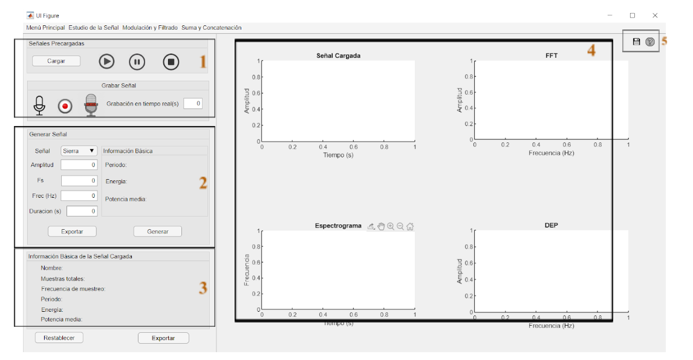

Pasamos ahora a describir los siguientes paneles:

* Panel 1. A través de este panel seremos capaces de cargar y grabar una señal. Dentro de este mismo podemos identificar diferentes iconos mostrados a continuación.



Figura 2: Botón de reproducción Figura 3: Botón de pause Figura 4: Botón para reanudar

la reproducción



Figura 5: Botón para comenzar Figura 6: Botón para parar de Figura 7: Botón para comenzar

a grabar a grabar a grabar en tiempo real

* Panel 2. Este panel nos permitirá crear una señal determinista.
* Panel 3. En este panel se carga la información básica de la señal, es decir, el nombre del archivo en el que se encuentra, el número de muestras, la frecuencia de muestreo, el periodo, la energía y por último, la potencia.
* Panel 4. Gracias a este panel podemos visualizar la señal en el dominio del tiempo, en el dominio de la frecuencia, el espectrograma y la densidad espectral de potencia.
* Panel 5. Iconos de guardar señal y ayuda. El icono de ayuda nos redirigirá a una lista de reproducción en youtube con tutoriales que nos enseñarán a manejar la interfaz gráfica.



Figura 5: Botón para guardar cambios Figura 6: Botón para obtener ayuda

**Estudio de la Señal**

Como su propio nombre indica, este menú está optimizado para el estudio de señales de extensión *.wav* tanto en el dominio del tiempo como en el de la frecuencia. Ideal para estudiantes que deseen afianzar los conceptos clave acerca de los efectos en la señal producidos debido a la modificación de la tasa de muestreo.

Para ayudar al usuario al mejor entendimiento, tanto en el dominio del tiempo como en el de la frecuencia, se introduce un display que se irá actualizando a medida que la tasa de muestreo de la señal vaya variando. Esto es especialmente útil a la hora de llevar a cabo una expansión o compresión en el dominio del tiempo, o un diezmado o interpolación de la señal en el de la frecuencia. También apoyamos los resultados del display permitiendo al usuario visualizar la señal modificada en contraposición de la señal original cargada.

No solo etso, si no que el usuario también será capaz de poder introducir y escuchar la señal cargada con una multitud de efectos, como la inversión del eje temporal, eco, un retardo, e incluso el cambio de tonalidad a través del botón Pitch-shifting.

Por último, todas las modificaciones realizadas podrán guardarse con tan solo pulsar en el icono de guardar.

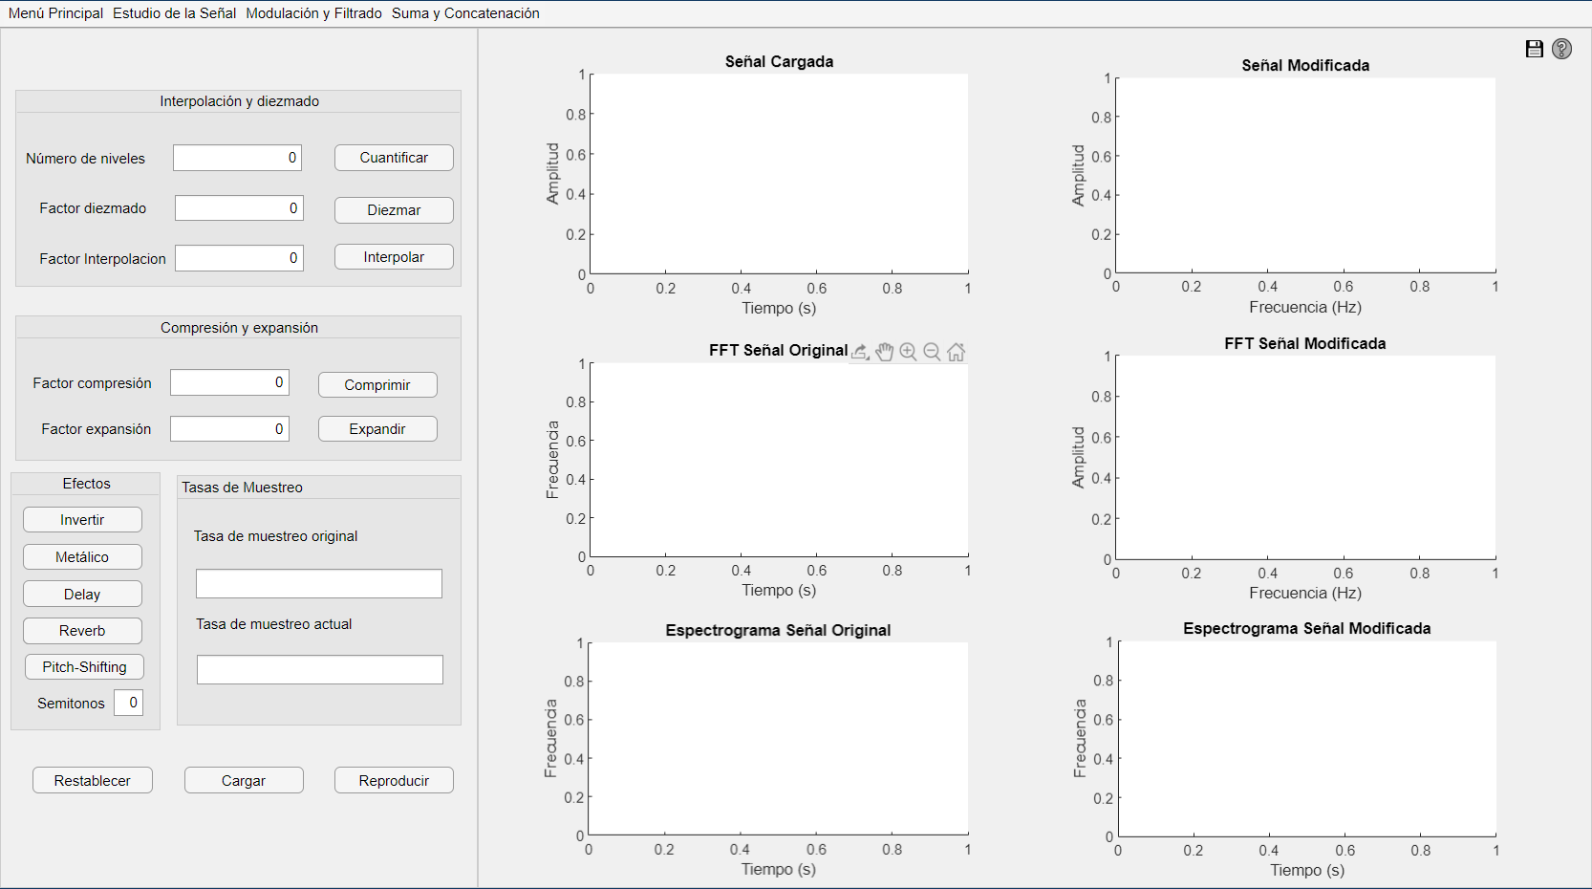

Figura 8: Interfaz gráfica del menú para el estudio de la señal

A continuación describimos los paneles que forman parte del menú:

* Panel 6. En este panel nos encontramos con las diferentes opciones que nos hacen posible estudiar la señal en el dominio de la frecuencia, interpolación y diezmado. A través de este panel también nos será posible cuantificar la señal en el dominio del tiempo.
* Panel 7. A través de este panel podemos estudiar los efectos de la compresión y expansión de una señal en el dominio del tiempo.
* Panel 8. Panel con los diferentes efectos a disposición del usuario para ser añadidos a la señal cargada. Estos son: *invertir, metálico, delay, reverb y pitch-shifting.*
* Panel 9. Display que muestra la tasa de muestreo original y la tasa de muestreo actual.
* Panel 10. En estas gráficas podemos observar la señal cargada y modificada tanto en el dominio del tiempo como en el dominio de la frecuencia, así como el espectrograma.

**Modulación y Filtrado**

En este menú el usuario será capaz de modular y demodular una señal tanto en AM como en FM. Para ello, lo único que deberá de hacer es cargar la señal y darle al botón de modular. Una vez modulada, si deseamos demodular es tan simple como pinchar en el botón respectivo. Tras esto aparecerá un nuevo menú, el menú de resultados, mostrándonos tanto en el dominio del tiempo como en el de la frecuencia la señal demodulada. Por ser una ejecución bastante intuitiva este panel podría ser utilizado por usuarios con niveles muy básicos de procesado de señal.

No solo podrá modular la señal, si no que el usuario también será capaz de añadir ruido blanco con un determinado valor SNR, y posteriormente filtrarlo haciendo uso de la herramienta para ello proporcionada en la interfaz.

El versátil y potente menú de filtrado permite al usuario elegir entre tres aproximaciones diferentes, *Butterworth, Chebyshev y Cauer*, y tres tipos de filtro, *paso alto, paso bajo y paso banda*. No solo eso si no que también será posible elegir tanto las frecuencias de corte como la atenuación en cada una de las bandas. Para el diseño del filtro entran en juego conceptos clave que puede que un usuario de nivel básico todavía no haya adquirido, por lo que recomendamos encarecidamente que se interioricen antes de pasar a utilizar este panel.

Finalmente, y de manera análoga, todos los cambios introducidos en la señal original podrán guardarse a través del icono proporcionado para ello.

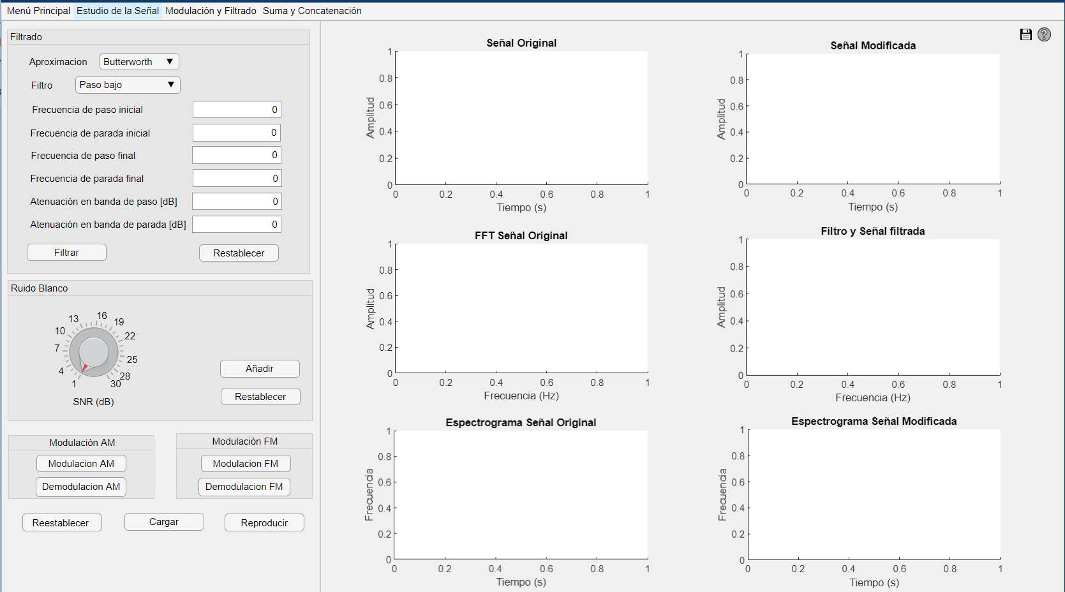

Figura 9: Interfaz gráfica del menú para el estudio de la señal

El menú está formado por los siguientes paneles:

* Panel 11. En este panel seremos capaces de diseñar y construir el filtro.
* Panel 12. Hace posible añadir ruido blanco con diferentes valores de SNR.
* Panel 13. En este panel se encuentran los botones que permiten tanto la modulación como la demodulación en *AM* y *FM*. Cabe destacar que cuando demodulamos una señal se nos presenta un nuevo menú como el mostrado en la Figura 10, el menú de resultados de demodulación.
* Panel 14. Este panel cambiará sus gráficas en función de la opción seleccionada por el usuario. Lo representado en la Figura 9 forma parte del diseño por defecto. En este diseño podemos apreciar cómo se representará la señal cargada en el dominio del tiempo y su transformada de Fourier, así como la señal con ruido en caso de que decidamos añadir ruido blanco. También mostrará el filtro diseñado y la señal en el dominio de la frecuencia ya filtrada. En el caso de estar modulando una señal lo que se nos presentará en este panel será la señal original y la modulada en ambos dominios. En ambos casos también se mostrará tanto el espectrograma original como el de la señal modificada.

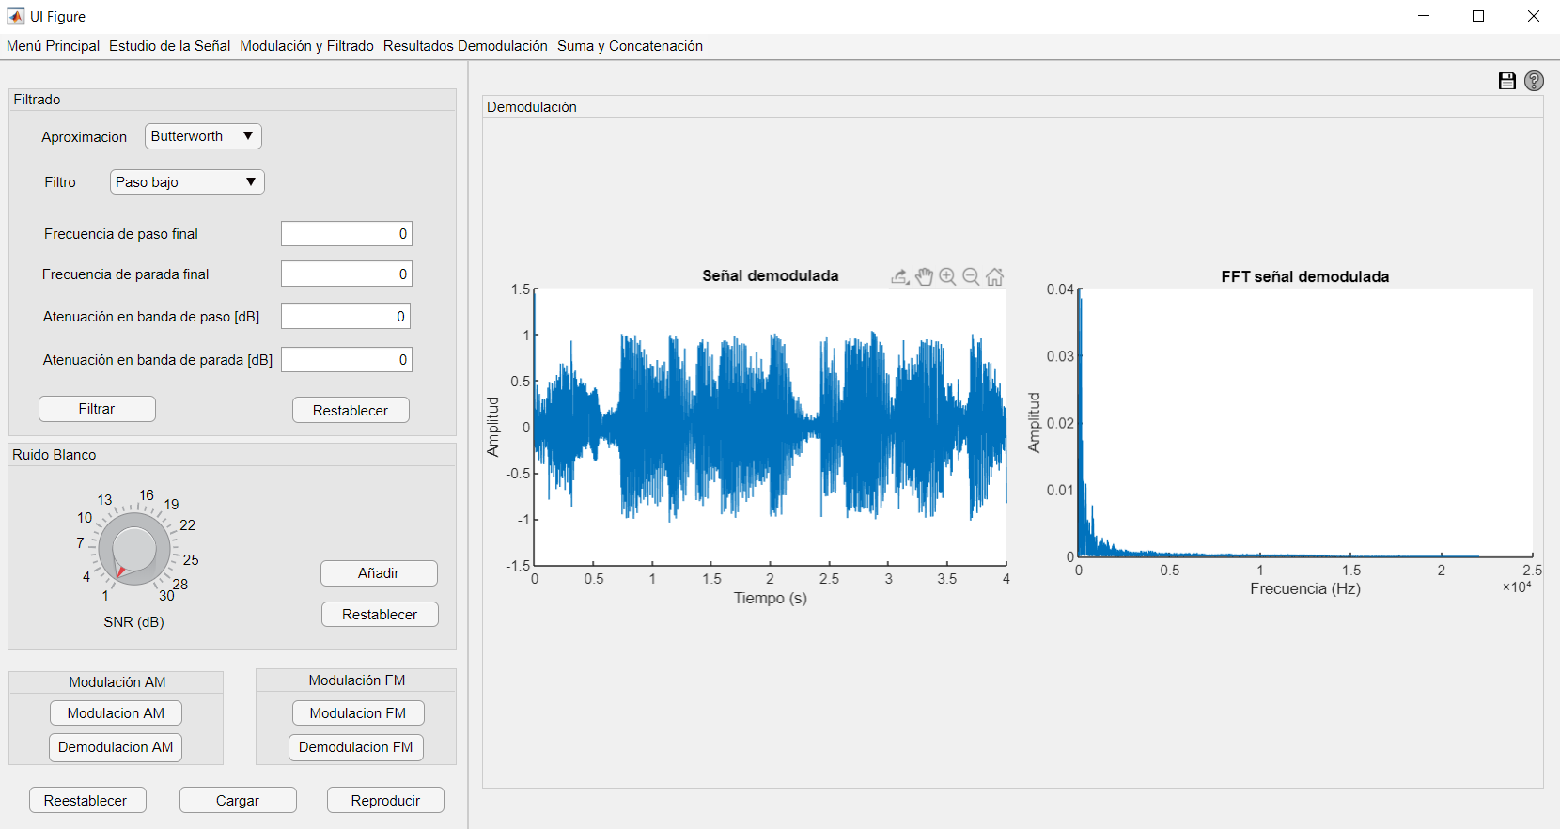

Figura 10: Interfaz gráfica del menú de resultados de la demodulación

**Suma y Concatenación**

Probablemente el menú más sencillo y visual de todos, apto para cualquier nivel de aprendizaje, permite ver el resultado de la suma o concatenación de hasta seis señales diferentes. No solo eso si no que también seremos capaces, de manera análoga a los menús precedentes, de guardar y reproducir la señal generada.

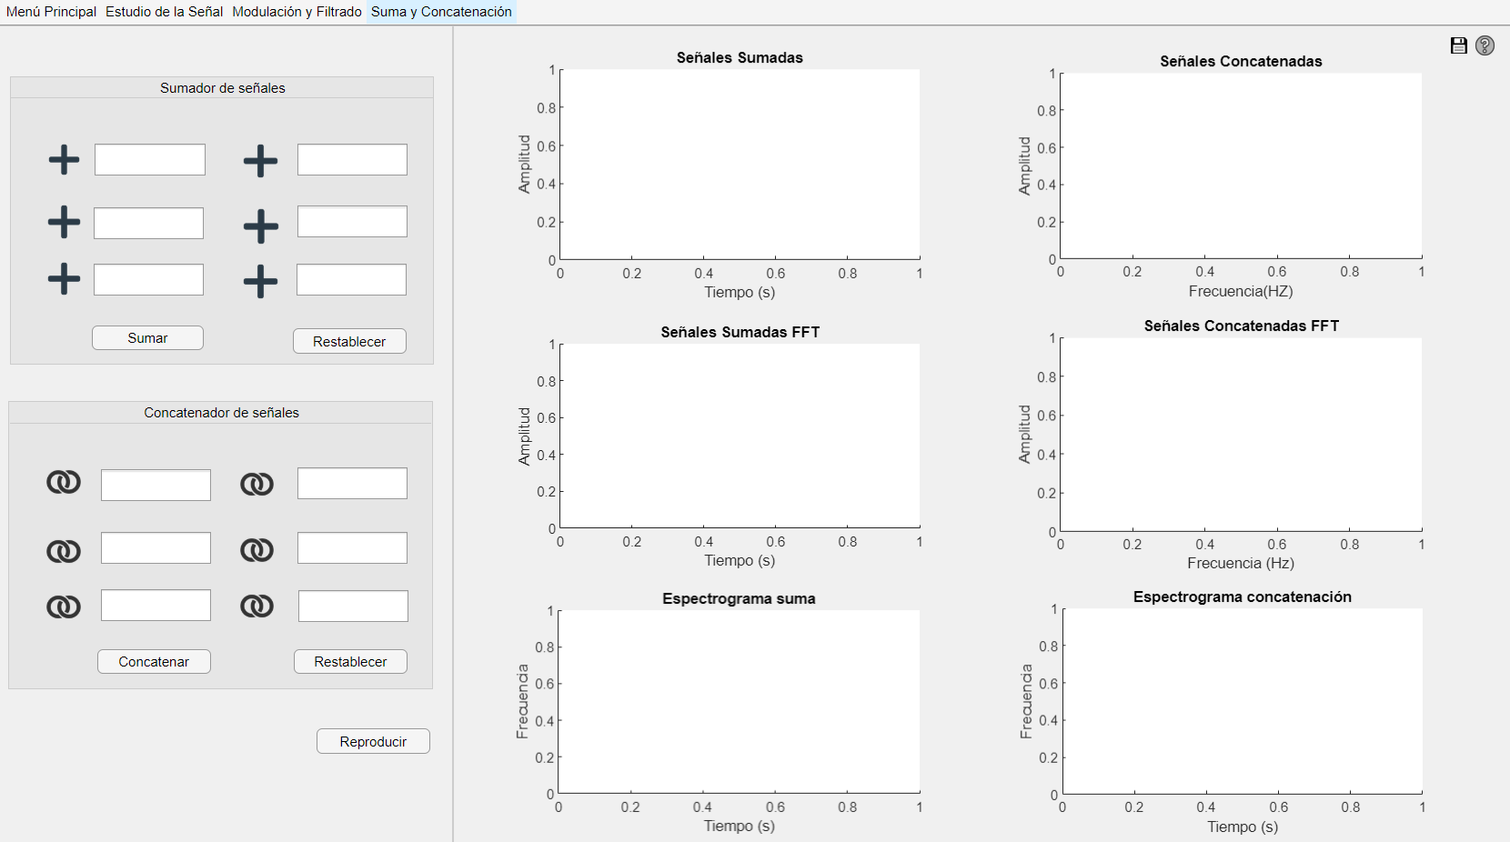

Figura 11: Interfaz gráfica del menú suma y concatenación

Los diferentes paneles que podemos observar en este menú son:

* Panel 15. En este panel podremos cargar y sumar hasta seis señales.
* Panel 16. En este panel el usuario será capaz de concatenar hasta seis señales.

En estos dos paneles a su vez, contienen seis botones, representados en la Figura 12 y 13, que permiten cargar las diferentes señales que el usuario quiera utilizar.



Figura 12: Botón que te permite Figura 13: Botón que te permite cargar

cargar las señales para su posterior las señales para su posterior concatenación

suma

* Panel 17. Este último panel podría haberse subdividido en dos, dado que las gráficas de la parte izquierda permiten visualizar la señal sumada junto con su transformada de Fourier y su espectrograma, mientras que las que se encuentran en la parte derecha, representan la señal concatenada tanto en el dominio del tiempo como en el de la frecuencia, y su espectrograma correspondiente.